Expressing joy at someone’s success
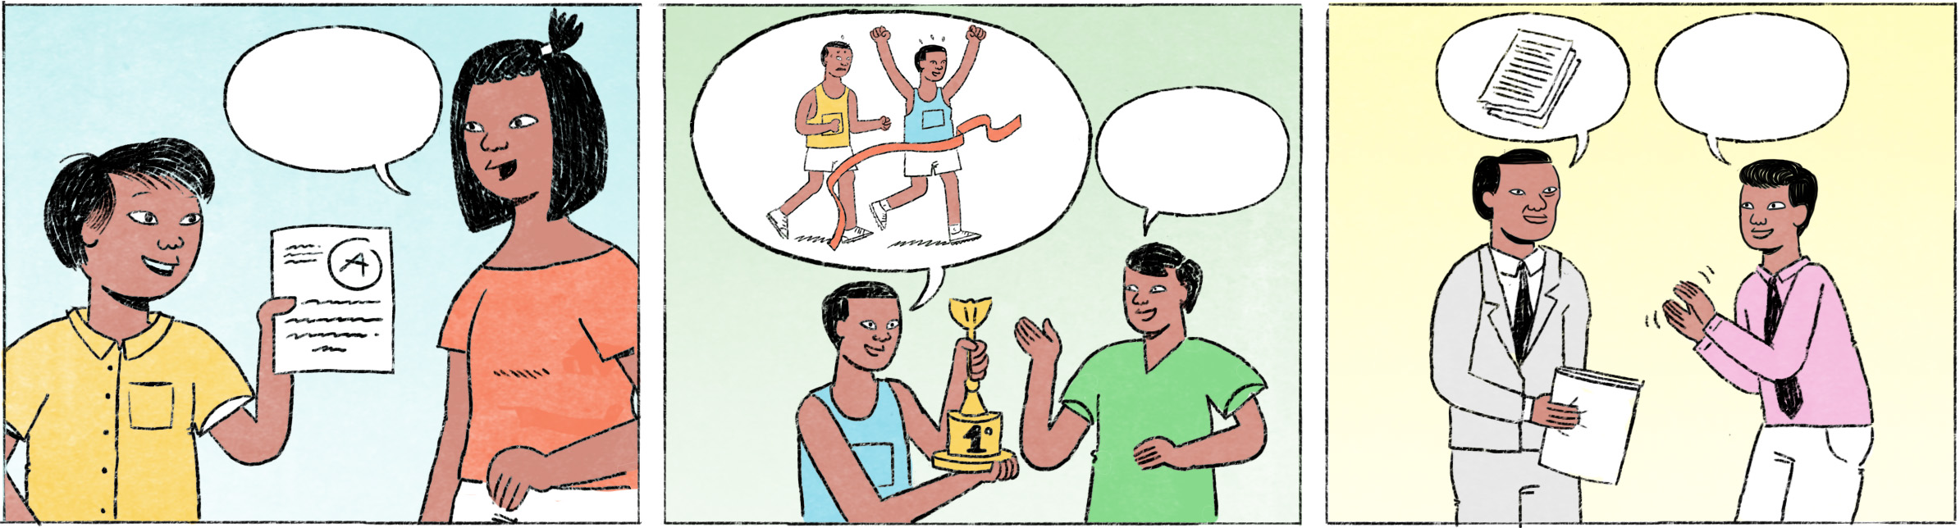

តើអ្នកបង្ហាញសេចក្តីរីករាយចំពោះជោគជ័យរបស់អ្នកដទៃដោយរបៀបណា?
១ | វុទ្ធី៖ | ម៉ាក់! ខ្ញុំប្រឡងគណិតបានពិន្ទុ ១០០។ មានតែខ្ញុំទេបាន ១០០!
 | ម៉ាក់វុទ្ធី៖ | អូ! ពូកែមែនទែនកូនម៉ាក់។ ឃើញកូនឯងរៀនដល់យប់ៗណាស់ ប្រយ័ត្នឈឺណា។
 | វុទ្ធី៖ | អត់អីទេម៉ាក់។ ខ្ញុំចូលចិត្តធ្វើលំហាត់គណិតណាស់។
 | ម៉ាក់វុទ្ធី៖ | មកញ៉ាំបាយមកកូន។ ហត់ហើយ។
២ | មិត្តភក្តិតារា៖ | អូ តារា! ឯងពូកែមែន។ ជាប់លេខ ១ ទៀតហើយឆ្នាំនេះ។ តស់ ទៅជប់លៀងម្ដងអី?
 | តារា៖ | អរគុណ! តស់ទៅ តែខ្ញុំទៅផ្លាស់ខោអាវសិនណា។
៣ | រតនា៖ | អេ ផានិត ខ្ញុំសម្ភាសន៍ការងារជាប់ហើយ!
 | ផានិត៖ | អូ អបអរសាទរ រតនា! ក្រុមហ៊ុនណាដែរ?
 | រតនា៖ | ក្រុមហ៊ុន ANA។ ខ្ញុំចង់ចូលក្រុមហ៊ុនហ្នឹងយូរហើយ។
 | ផានិត៖ | ឡូយមែន! ជប់លៀងអី?
 | រតនា៖ | តស់!

គណិត | mathematics | ជាប់លេខ ១ | to get the first place
ពិន្ទុ | score | ជប់លៀង | to have a party
មានតែខ្ញុំទេ | only me | ផ្លាស់ខោអាវ | to change one’s clothes, to get changed
ពូកែ | to be good at sth. | សម្ភាសន៍ការងារជាប់ | to pass the interview for a job
លំហាត់ | exercise, drill | អបអរសាទរ | congratulations
ហត់ហើយ | you must be tired! | ឡូយមែន | cool!

Cultural notes
ជនជាតិខ្មែរមានលក្ខណៈអៀនច្រើន មិនសូវនិយាយពាក្យថា អរគុណ ឬ សុំទោស ចំពោះពាក្យសរសើរ ឬអំពើល្អរបស់អ្នកដទៃទេ។ ប៉ុន្តែ ឱកាសធ្វើការរួមគ្នាក្នុងសង្គមធ្វើឲ្យយុវជនខ្មែរសព្វថ្ងៃចាប់ផ្ដើមប្រើពាក្យថា អរគុណ ញឹកញាប់ជាងមុន។ ប៉ុន្តែ ការប្រើពាក្យថាអរគុណ ឬ សុំទោស នៅក្នុងក្រុមគ្រួសារនៅតែមិនបង្ហាញភាពស្និទ្ធស្នាល។ ភាគច្រើនជនជាតិខ្មែរបង្ហាញសេចក្តីអបអរសាទរដោយប្រើពាក្យសរសើរ ដូចជា ពូកែ ឡូយ ឆ្លាត ជាដើម ព្រមទាំងបបួលជួបជុំគ្នាញ៉ាំអាហារ (ជប់លៀង)។ អ្នកដែលទទួលពាក្យសរសើរអាចញញឹមឬអស់សំណើច ឬក៏បដិសេធ ឬក៏និយាយពាក្យថាអរគុណ (ចំពោះអ្នកដទៃមិនមែនសមាជិកគ្រួសារ)។ វិធីដែលល្អបំផុតក្នុងការបង្ហាញក្តីរីករាយចំពោះភាពជោគជ័យរបស់នរណាម្នាក់ គឺការសួរសំណួរឲ្យបានច្រើនអំពីថា តើគេធ្វើដូចម្ដេចទើបទទួលបានជោគជ័យ ហើយប្រើពាក្យសរសើរឲ្យបានញឹកញាប់នៅក្នុងការសន្ទនានោះ។

លក្ខណៈ | characteristic
អៀនច្រើន | to get shy easily
ពាក្យសរសើរ | compliments
អំពើល្អ | good deeds
ញញឹម | to smile
យុវជនខ្មែរ | the Cambodian youth
ញឹកញាប់ | frequent(ly), often
ភាពស្និទ្ធស្នាល | closeness (as in close friendship, or close relationship)
ឆ្លាត | smart
បបួល | to invite (less formal than អញ្ជើញ)
អស់សំណើច | to laugh
បដិសេធ | to protest, to refuse, to decline
សមាជិកគ្រួសារ | family member

Additional dialogue
មិត្តភក្តិតារា៖ | តារាឯងធ្វើម៉េចបានពូកែម្ល៉េះ? ប្រណាំងរត់ជាប់លេខ ១ ដល់ទៅ ៣ ឆ្នាំជាប់គ្នា។
តារា៖ | ខំហាត់រាល់ថ្ងៃ។ តែសំខាន់នោះគឺចូលចិត្ត។
មិត្តភក្តិតារា៖ | ត្រូវហើយ បើមិនចូលចិត្តពិតជាមិនអាចតស៊ូបានទេ។ តារាឯងហាត់រាល់ថ្ងៃមែន?
តារា៖ | ១ អាទិត្យ ៦ ថ្ងៃ ទុកពេលសម្រាកសាច់ដុំមួយថ្ងៃ។
មិត្តភក្តិតារា៖ | ត្រូវញ៉ាំប្រូតេអ៊ីនឲ្យបានច្រើនទៀត ត្រូវអត់?
តារា៖ | ហ្នឹងហើយ។ តែក៏ញ៉ាំបន្លែច្រើនដែរ។

៣ ឆ្នាំជាប់គ្នា | for 3 years in a row
ហាត់ | to practice, to exercise
តស៊ូ | to persevere
សាច់ដុំ | muscles
ប្រូតេអ៊ីន | protein

